23年10月电商部发票报销明细说明
在2020爱康集团短视频直播平台代运营项目201103项目中，2023年10月抖音电商部需报销费用总计：2280.78元

- 已有发票，共计2046.38元，实报销2044.2元
1，KT板发票：2张纸质发票，6张电子发票，共计2010.38元，实报销2008.2元
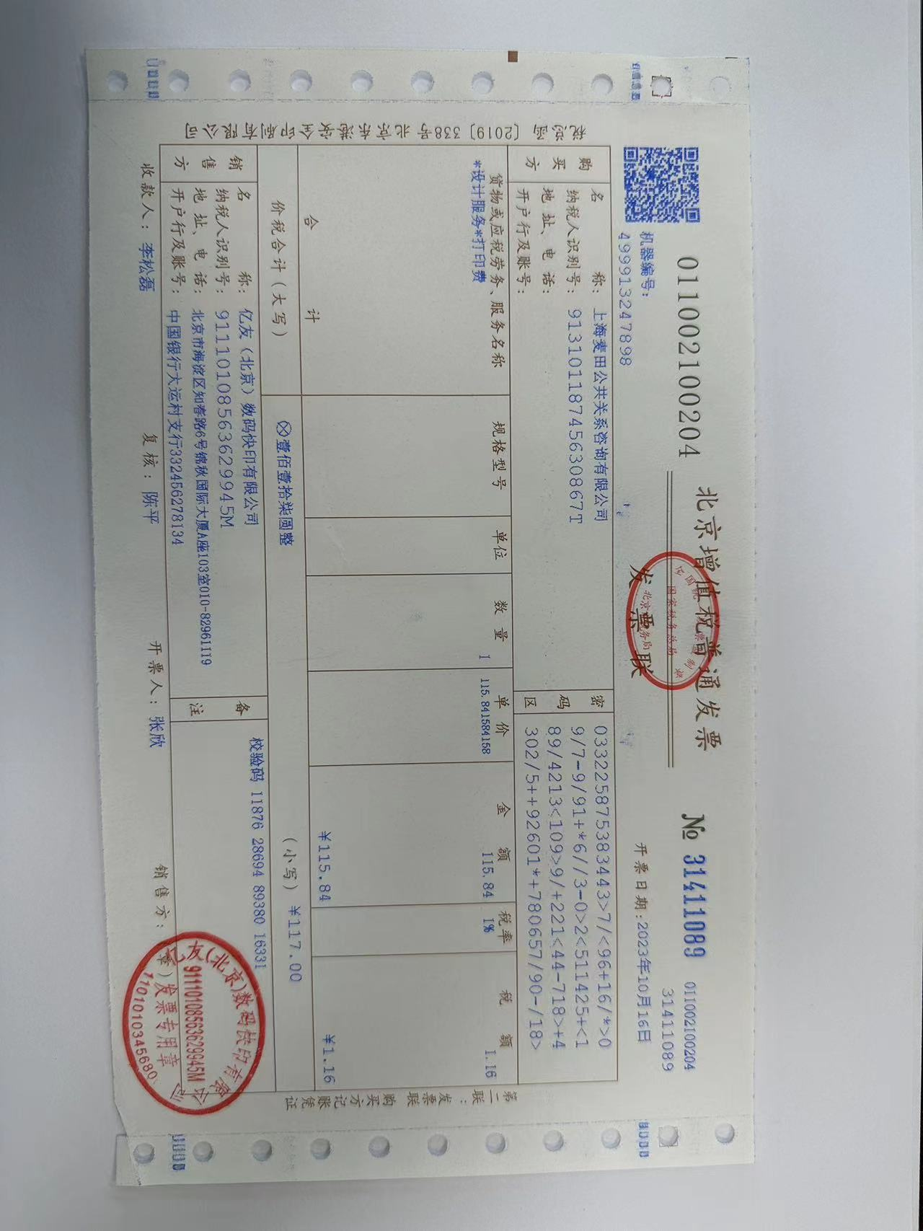
（北京-亿友图文 2023/10/15 -6块kt板 40*60 cm ）1次

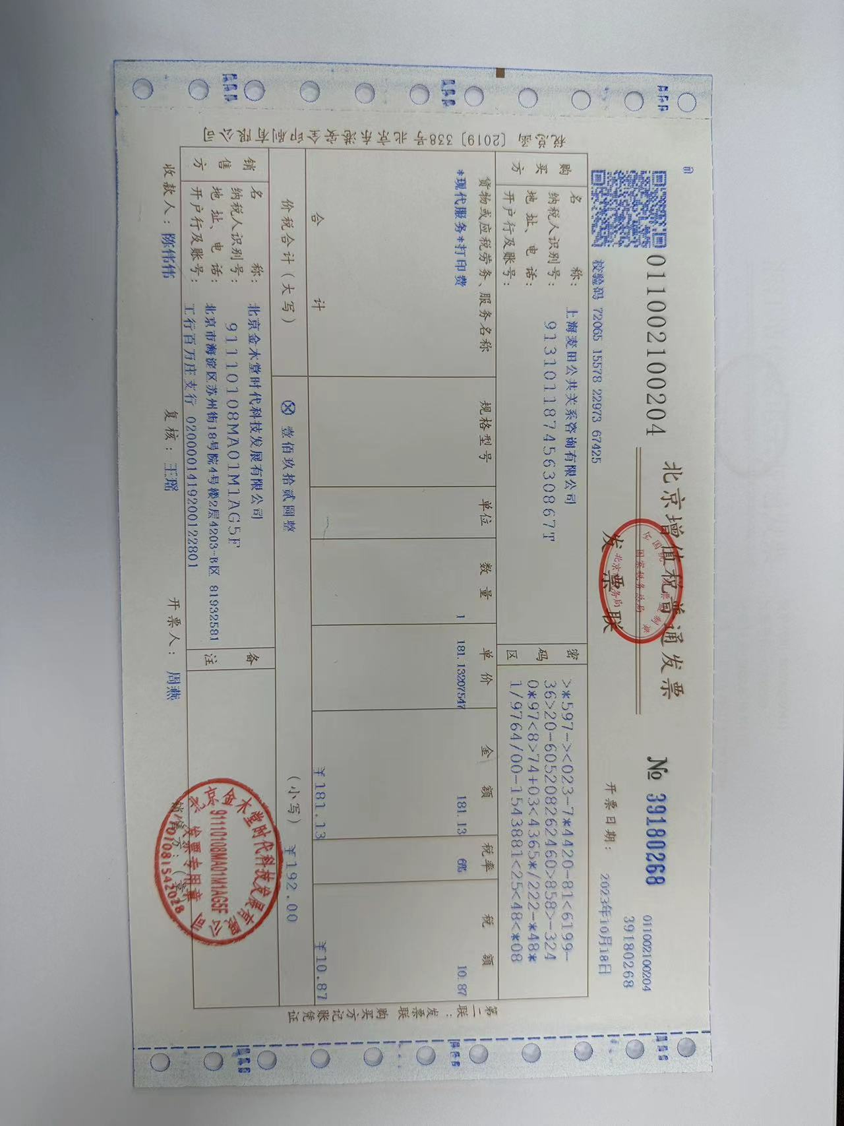
（北京-金木堂图文 2023/10/16 -6块kt板 40*60 cm ）1次

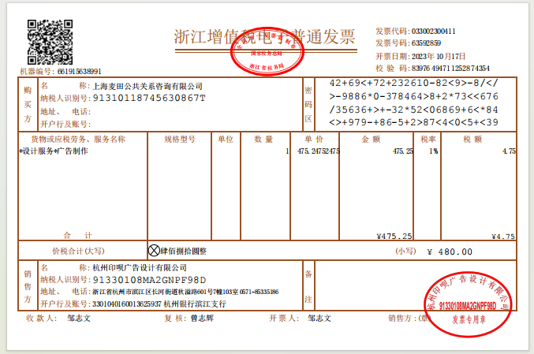
（杭州-印呗图文 2023/9/22 -8块kt板 40*60 cm
2023/9/28 -7块kt板 40*60 cm ）2次

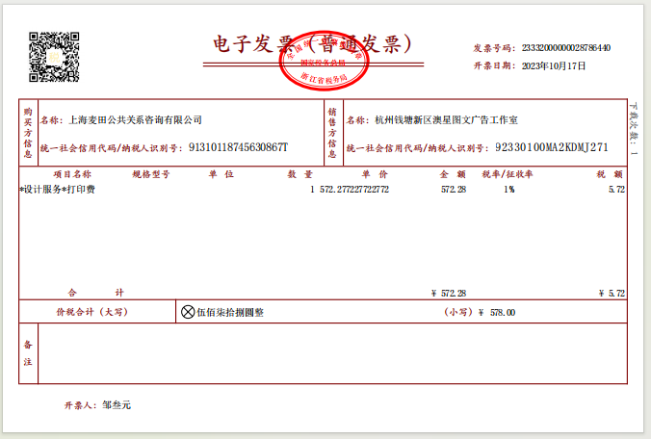
（杭州-奥兴图文 2023/9/7 -7块kt板 40*60 cm
2023/9/24 -4块kt板 40*60 cm
2023/9/24 -7块kt板 40*60 cm ）3次

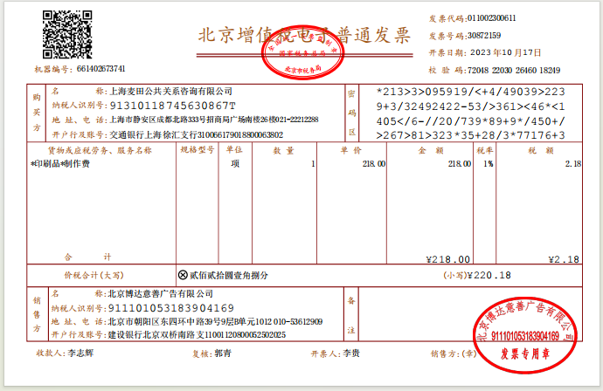
（北京-博达图文 2023/9/25 - 7块kt板 40*60 cm ）1次

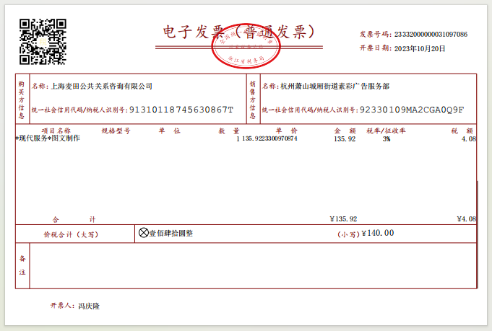
（杭州-星彩图文 2023/10/1 - 7块kt板 A4 ）1次
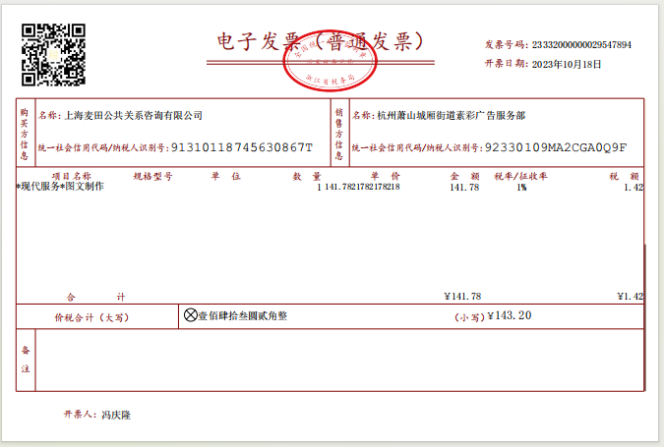
（杭州-星彩图文 2023/10/17- 6块kt板 30*45 ）1次

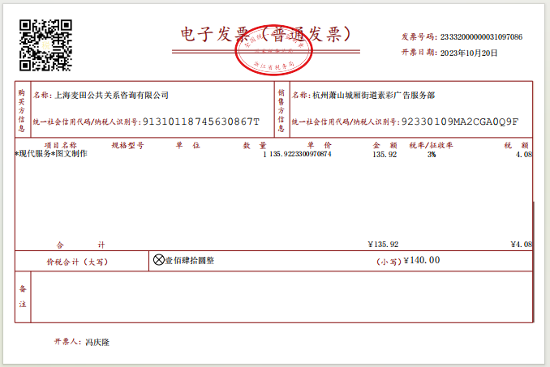
（杭州-鸿隽图文 2023/10/19 - 7块kt板 40*60 cm ）1次

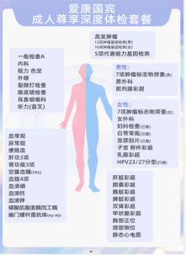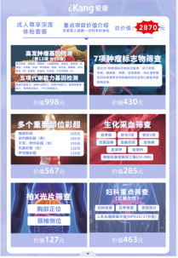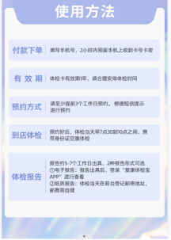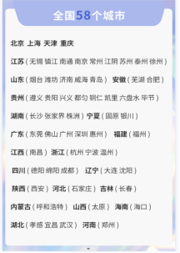
- KT板示例
2, 发票顺丰快递费用：1张电子发票，共计36元
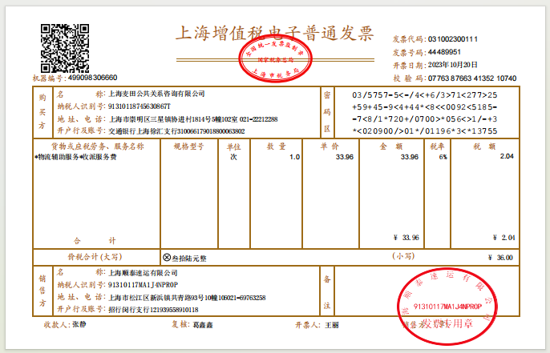

- 未能开发票项目明细，共计236.58元
- 客户未体检项目需线下退款，共4次，共计236.58元。
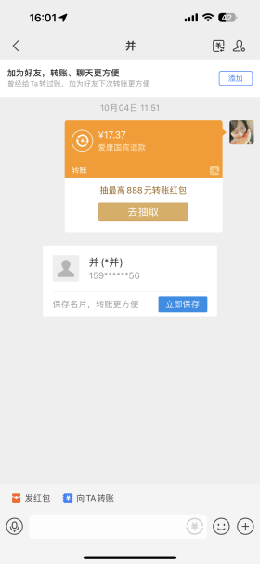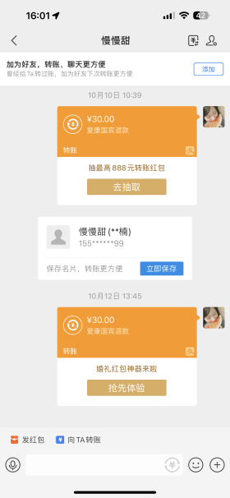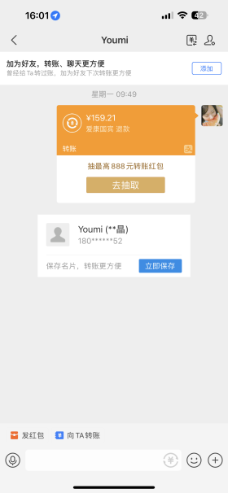

- 代替发票明细，共1张，共计300元
1.油票，共1张，共计300元。
